

《数据结构》上机实验报告

第 6 次上机

学号： 202311081015
姓名： 杨博文
学院： 人工智能学院
专业： 计算机科学与技术
教师： 郑新
日期： 2024.11.21

- 实验要求
1.上机之前应做好充分准备，认真思考所需的上机题目，提高上机效率。
2.独立上机输入和调试自己所编的程序，切忌抄袭、拷贝他人程序。
3.上机结束后，整理出实验报告。书写报告时，重点放在实验的方法、思路以及总结反思上，以达到巩固课堂学习、提高动手能力的目的。
- 实验过程
1.实验内容；
编写一个程序实现北京地铁最短乘坐（站）线路查询，输入为起始站名和目的站名，输出为从起始站到目的站的最短乘坐站换乘线路。注：1. 要求采用Dijkstra算法实现；2）如果两站间存在多条最短路径，找出其中的一条就行。
【输入形式】
文件bgstations.txt为数据文件（点击下载：bgstations.txt），包含了北京地铁的线路及车站信息。其格式如下：
<地铁线路总条数>
<线路1> <线路1站数>
<站名1> <换乘状态>
<站名2> <换乘状态>
...
<线路2> <线路2站数>
<站名1> <换乘状态>
<站名2> <换乘状态>
...
说明：文件第一行为地铁总线路数；第二行第一个数为某条地铁线线号（如，1为1号线），第二个数为该条地铁线的总站数（如1号线共有23站），两数之间由一个空格分隔；第三行两个数据分别为地铁站名及换乘状态（0为非换乘站，1为换乘站），两数据间由一个空格分隔；以下同，依次为该线地铁其它站信息。在一条线路信息之后是下条地铁线路信息，格式相同。若某条地铁线为环线，则首站与末站信息相同（如北京地铁2号线，首站信息“西直门 1” ，末站信息为“西直门 1”）。读入地铁线路信息，并从标准输入中读入起始站和目的站名（均为字符串，各占一行）。
【输出形式】
输出从起始站到目的站的乘坐信息，要求乘坐站数最少。换乘信息格式如下：
SSN-n1(m1)-S1-n2(m2)-...-ESN
其中：SSN和ESN分别为起始站名和目的站名；n为乘坐的地铁线路号，m为乘坐站数。
2.实验步骤，如对某个问题的分析、算法思路；
（1）事实上由于这个图中每条边的权均为1，可以当作无向图利用BFS进行处理，而不必使用Dijkstra算法。在Dijkstra算法中，即为不使用队列的BFS。
（2）使用无序映射:string(表示站的名称)->Edge（struct，含vector<pair<string,int>>，表示与之相邻的站的名称和两站之间的线的地铁号）建立graph。这里没有使用数组存储是因为还得搜索名称有点麻烦。读入totalLine(总线数)。对于总线数，读入lineNum(地铁号)、stationSum(总站数)。对于总站数，读入站的名称。事实上来讲，一个站是否是换乘站对我们并没有什么影响，故读进来，不管了。建立站名对应的图节点，从正反两个方向将与该站相邻的站及线号记录到vector<pair<string,int>>中。这里对于环线来说，第一站在最开始和最后都有输入，所以也记上了。
（3）接下来接收输入起始站、终点站。以起点站为开始，进行Dijkstra算法。将每个点与起点的距离建立为unordered_map<string,int>，本点与最短路径时上一个点建立为unordered_map<string,string>，本点是否已经计算过最短路径记录为unordered_map<string,map>。进行Dijkstra算法。
（4）最后，建立vector<pair<string,int>>，存储所有的站点以及到达它所用的地铁线路，由于是从end开始向前查找的，对其进行翻转，而后按序输出。
3.实验过程，如关键代码。
（1）建立图
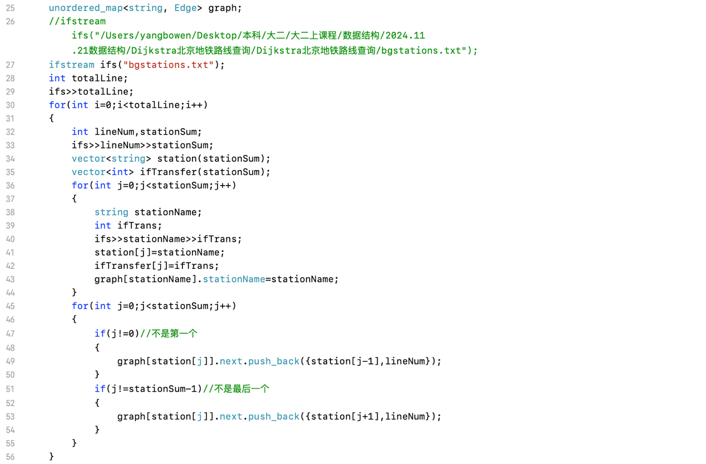

（2）Dijkstra算法
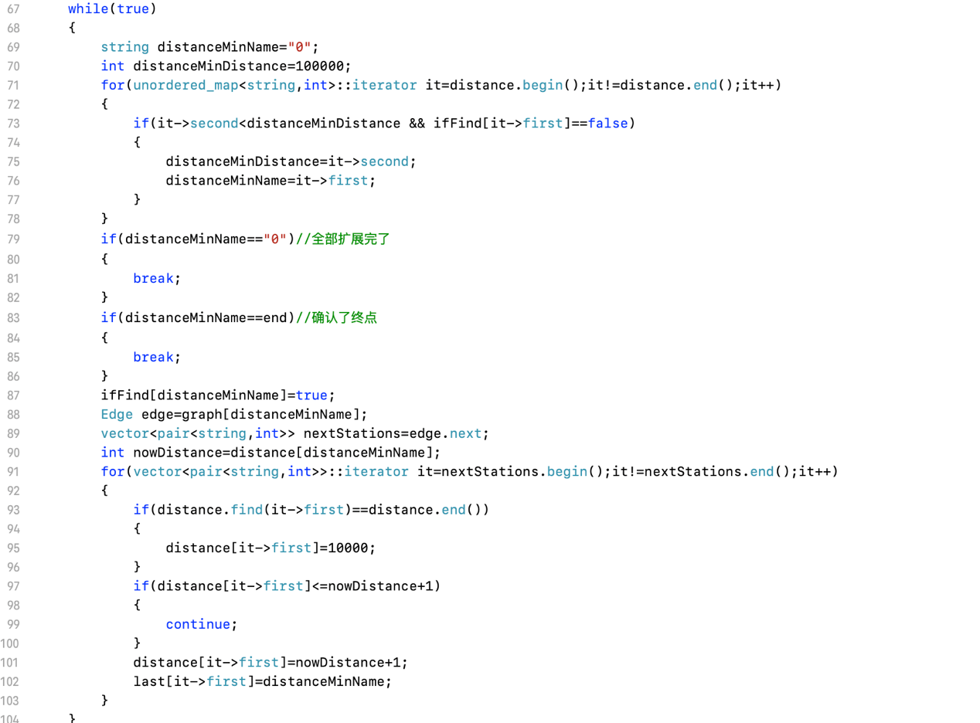

4.运行结果，如相关问题运行结果的截图，结果说明等等。
这里有很离谱的事情：读入的文件会显示为编码而不是汉字，导致后续无法搜索。
故呈现平台正确截图。
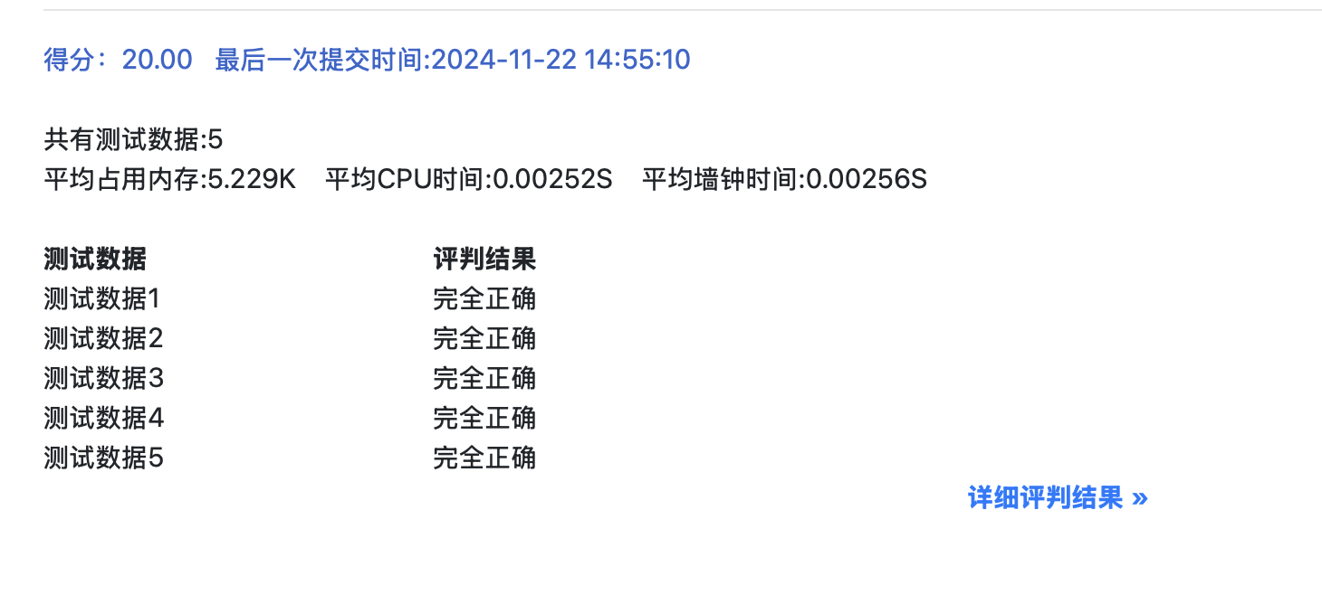
答案正确～

三、总结（实验中遇到的问题、取得的经验、感想等）
1.遇到的问题：
（1）读图的时候要考虑环线的情况，也要考虑地铁可以双方向坐的情况。故考虑建立无向图。
2.实验过程中得到的经验：
（1）要善用STL的容器和算法来简化代码过程。

提交说明：
提交一个rar 或zip压缩文件，其中包括：实验报告、源程序等，rar 或zip文件名为学生学号和姓名。
例如，20182255225_姓名_实验#.zip或20182255225_姓名_实验#.rar
其文件夹内文件结构为：
...\0801012345Liming\test1\实验报告1（0801012345李明）.DOC
...\0801012345Liming\test1\Software\（所有源程序、工程文件等）
发送到：ds_bnu_homework@163.com
邮件主题命名：学号_姓名_实验n，例如，0801012345_李明_实验1

